postaDocument de câblage du shield pour un Mini MegaCore 2560

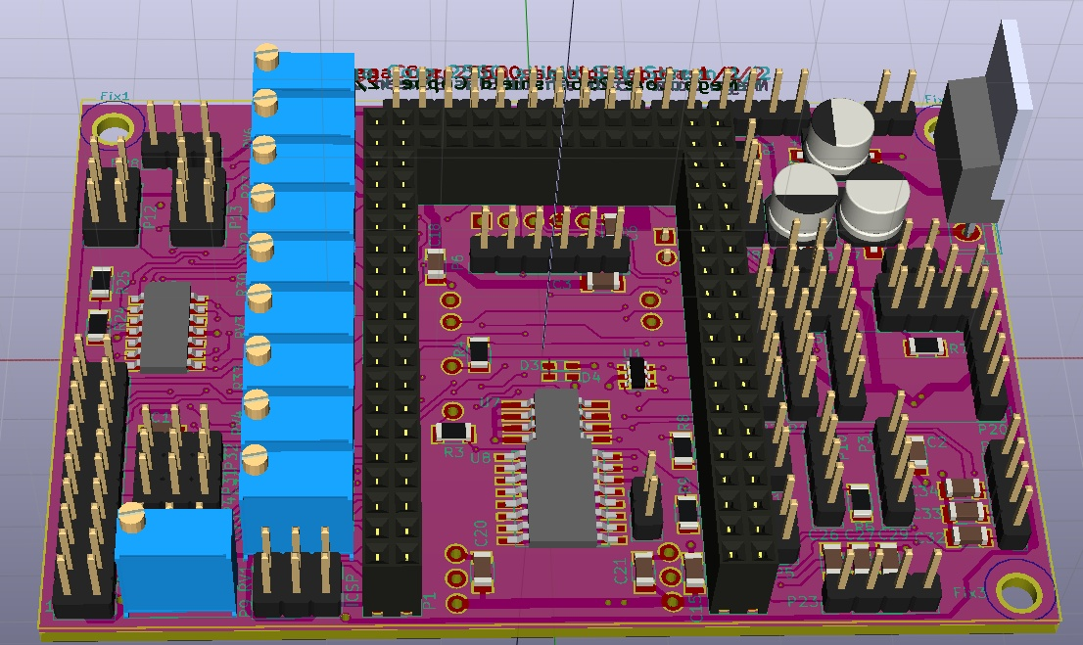

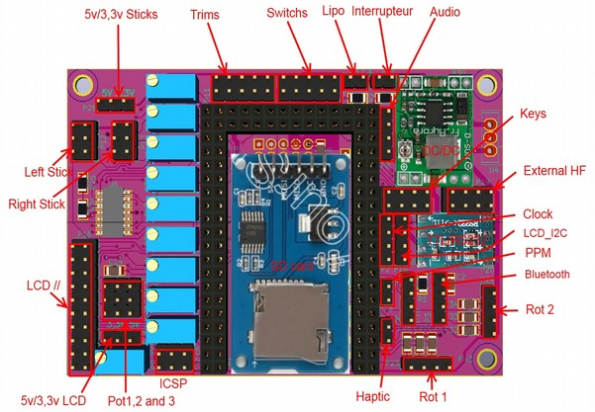

Câblage des modules et affectations des connecteurs:

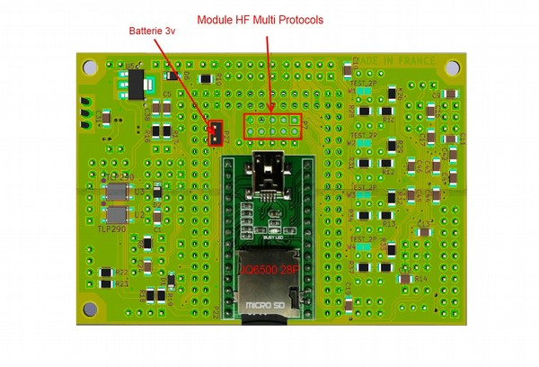
Câblage des connecteurs :

- Manches :
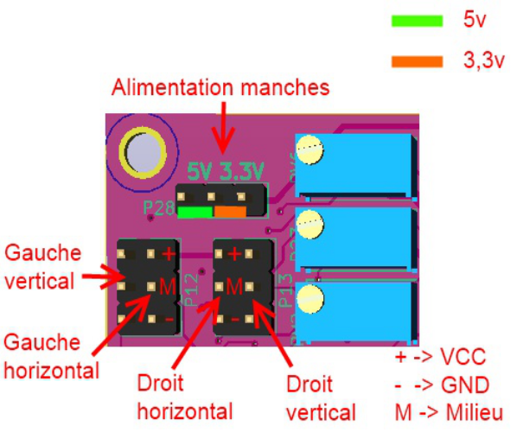
- Potentiomètres :

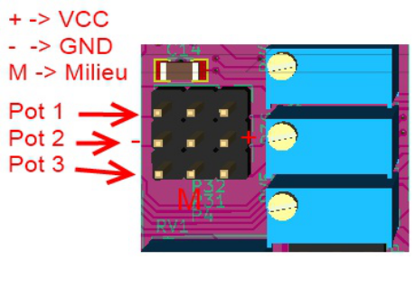
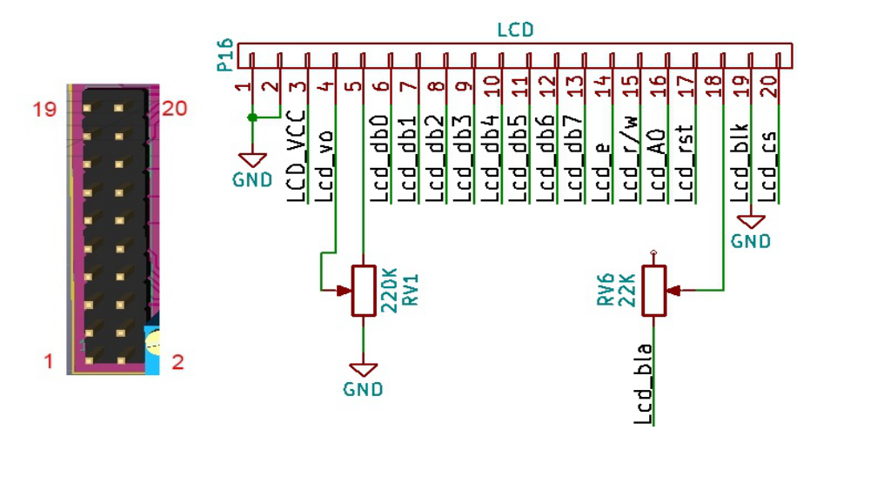
- Ecran LCD parallèle :

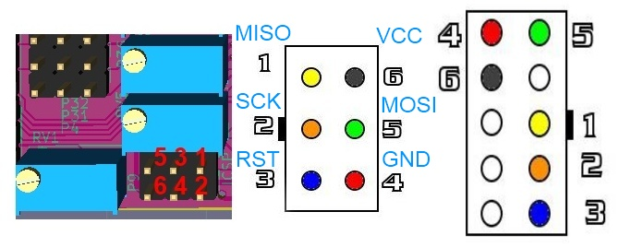
- Connecteur ICSP :

- Connecteur Trims :
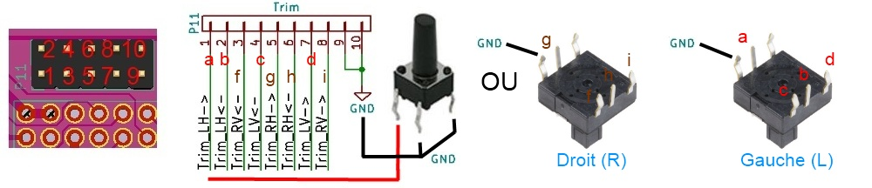
- Connecteur Interrupteurs :

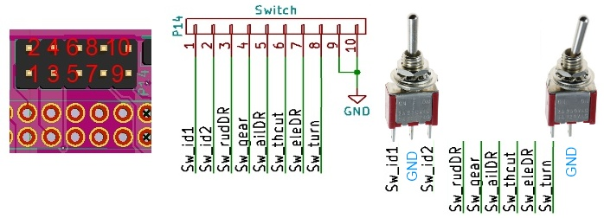

- Alimentation (LIPO) :
Un accus LiPo ou mieux : Li-Ion 2S (2 x 4,2v maximum) sera utilisé pour alimenter la carte.
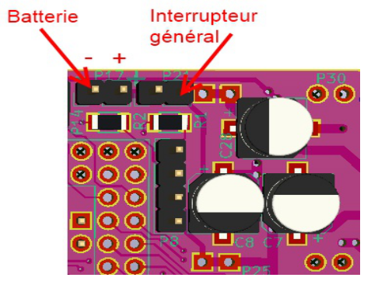

- Connecteur touches :
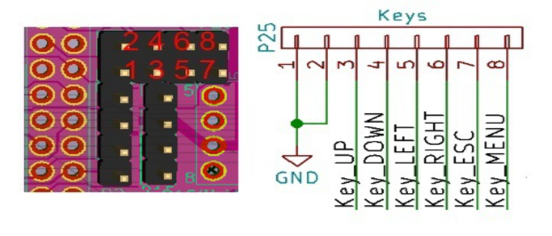
- Connecteur télémétrie et sortie PPM pour module HF:
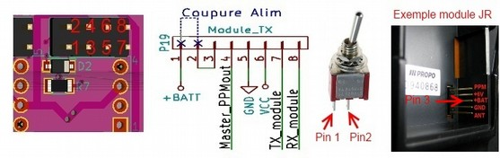
- Connecteurs encodeurs :

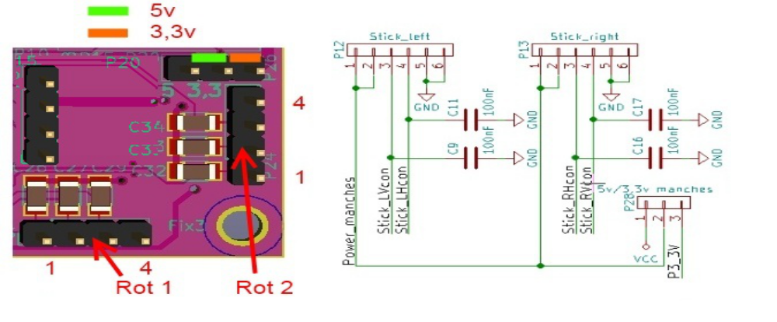

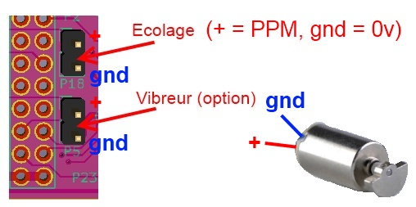
- Connecteurs écolage et vibreur :

- Connecteur écran LCD_I2C : Le SSD1306
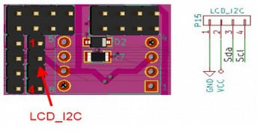
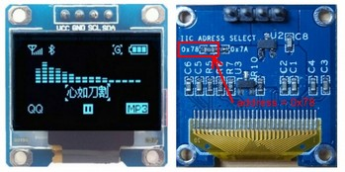

Vérifier que l'adresse de l'écran est bien 0x78 (correspond à l’adresse d’écriture 0x3C )!!!

- Connecteur Horloge DS3231 :
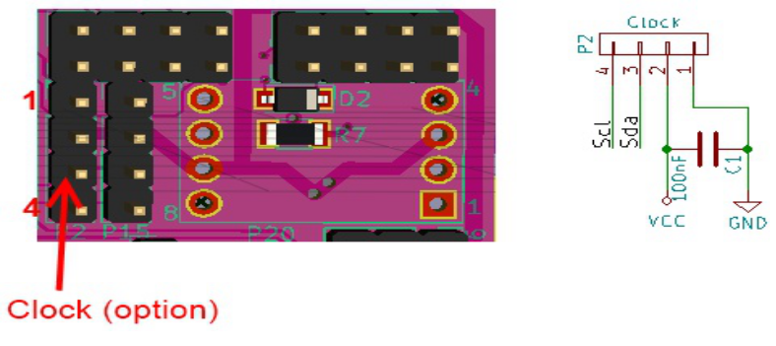
Ce connecteur est une option pour connecteur un module horloge DS3231
uniquement si celui-ci n'est pas déjà placé sur la carte.
En cas d'implantation sur le shield, ce connecteur peut servir à toute option I2C
En cas d'implantation sur le shield, ce connecteur peut servir à toute option I2C (5V).

- Câblage module télémétrie, conversion TTL/RS232 :

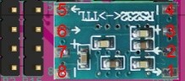
Le module de conversion TTL/RS232 possède 4 perçages de petit diamètre pour les alimentation VCC et GND.Ce module à base de Max3232 possède deux convertisseurs, un par face. Seul celui côté Max3232 sera utilisé.
Pour son câblage, je vous conseille de souder deux barrettes de 4 pins en centrant les pins sur les perçages ainsi que les centres des pins cms sans les percer car cela engendrerait un court-circuit avec la pin cms de dessus.
Une fois les deux barrettes soudées, souder l’ensemble comme précisé (pins 1 et 8 vers le bas).

- Câblage du module HF 4 en 1 multi protocoles:
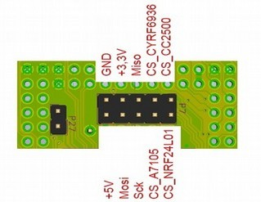
Le câblage se fera, de préférence par le dessous (soudures réalisées par dessus).
Le module multi protocoles 4 en 1 est alimenté en 5V. Les entrées sorties n’acceptent que des signaux 3,3v. Il est donc ABSOLUMENT nécessaire de séparer ce module par convertisseur de niveaux de signaux 5v/3,3v.
Ce convertisseur, voir plus bas), reçoit des signaux de niveaux de 5v et les converti en signaux de niveaux de 3,3v.

!!Câblage du convertisseur de niveaux 5v/3,3v à venir...

!!!! Ce module n’est pas estampillé CE !!!!
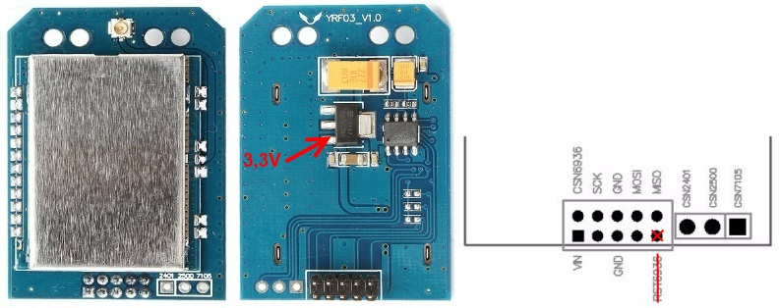

!!!! Ce module n’est pas estampillé CE !!!!

- Connecteur amplification Audio/Buzzer :
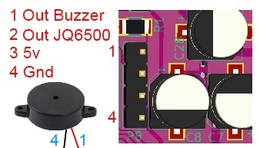
Il existe deux possibilités d’utilisation pour ce connecteur.
- connecter un buzzer (pas d’annonce vocale).
- connecter un ampli audio de 2W (annonces vocales possibles).
Dans ce second cas, il faudra implanter le module vocal JQ6500-28P, mais ne pas implanter le buzzer dont le son sera simulé.

Dans la première option, un buzzer pourra être connecté entre les pins 1 et 4. Dans ‘Desktop’, décocher l’option ‘Audio’.

Dans la seconde option, un ampli 2w, type LM386 ou autre, est connecté aux pins 1 et 2 pour les entrées ,puis 3 et 4 pour son alimentation.
Dans ‘Desktop’, cocher l’option ‘Audio’.
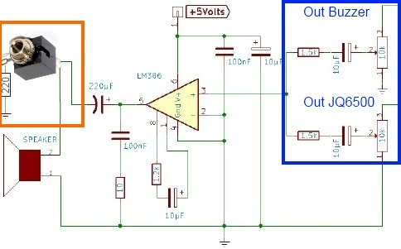
Il faut réaliser un montage sommateur entre le connecteur et l’entrée unique de l’ampli.
Voir encadré bleu comme exemple .
La partie gauche de l’exemple pourra être remplacée par
n’importe quel autre amplificateur audio mono de 2w maxi-mum.
La partie orange (embase jack mono 3,5mm , optionnelle), peut être ajoutée pour brancher une oreillette.

La résistance de 220 Ohms pourra être adaptée à votre audition. L’idéal sera dans un premier temps d’utiliser une résistance variable de 1Kohms, de trouver votre réglage idéal, puis de remplacer cette résistance variable par une fixe de valeur approchante.
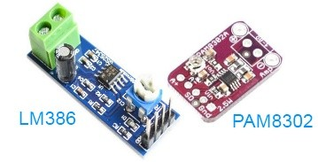

Plusieurs types d’amplificateur audio est possible. La puissance de 2w est suffisante .
Des amplificateurs à base de LM386 ou PAM8302 (classe D) ou tout autre ampli mono, sont utilisables.

- Câblage du module son JQ6500-28P :
Le module JQ6500-28P (28 pins) arrive avec deux barrettes de 14 pins déjà soudées.
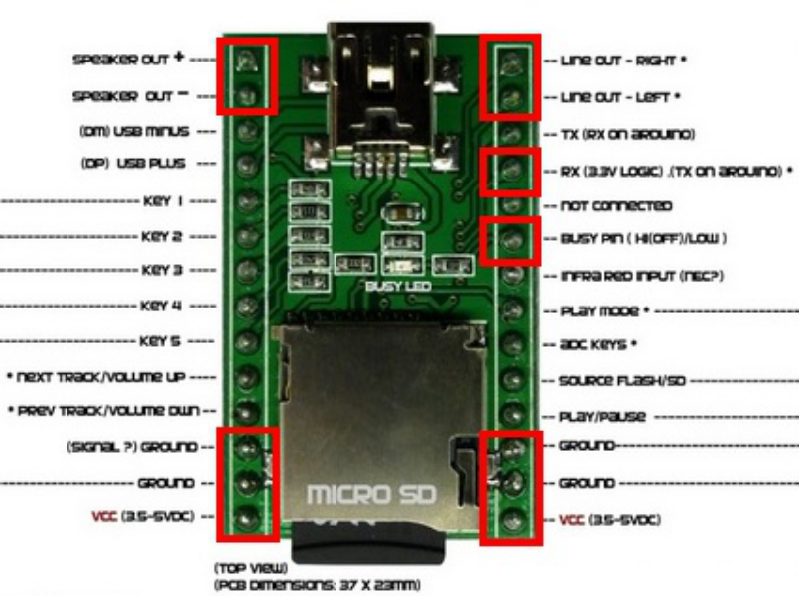

Pour être monté correctement sur le shield , le module doit être préparé.
Cette préparation consiste à garder les pins entourées en rouge et couper au plus court toutes les autre pins.
Une autre solution peut consister à complètement dessouder les pins non utiliser, ainsi il n’y aura aucun risque qu’une pin non utilisée touche une piste du shield !
Le module sera alors monté côté soudures du shield (dessous) et les
soudures réalisées côté composants (dessus). Il faudra prendre soin de câbler au préalables les quatre composants se trouvant en dessous du JQ6500-28P , soit R15,R20 et C22,C32.

- Câblage du module RTC DS3231 et FRAM référence FM24W256-G :
(FM24W256-G à tester)
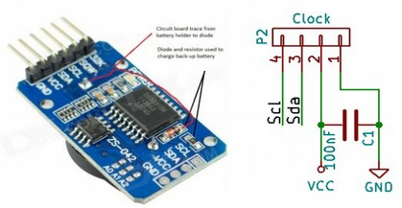
Ce module, que l'on peut trouver un peu partout sur lequel est mentionné ZS-042 supporte l'horloge DS3231 mais aussi une eeprom AT24C02.
Il va falloir remplacer cette eeprom par une FRAM Ramtron-FM24W256-G.
La Fram utilise le même boîtier broche à broche.
Afin d'utiliser tout son espace mémoire, (bien supérieur à celui de l'eeprom AT24C02), il est nécessaire de court-circuiter les ponts, A0, A1 et A2.
Cette Fram remplacera l'eeprom interne de l'atmega2560.
Ses avantages, plus d’espace mémoire, plus rapide et plus grande résistance aux multiples écritures.
Ce module se branche sur le connecteur P2 , (VCC,GND,SDA et SCL).

Détail TRES important, le module est presque toujours fourni avec une pile lithium CR2032.
Hors, le module prévois une charge de cette pile ce qui n'est possible avec une pile accus de type LIR2032.
Il y a un risque de voir exploser la pile !
Si vous voulez malgré tout utiliser un simple pile CR2032, il suffira de dessouder par exemple la diode (composant orange) .

Il existe une alternative à ce module externe au shield.
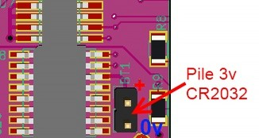
Le shield peut en effet recevoir directement les composants DS3231 et Fram, ainsi qu'un connecteur pour connecter la pile CR2032 (sauvegarde de l'heure après extinction).
Dans ce cas là, le module ci-dessus n'est pas nécessaire et P2 est laissé libre pour toute option I2C.
L’empreinte de la Fram accepte les références Ramtron-FM24W256-G et Cypress_FM24W256-G toutes deux en boîtier SOIC8.

Câblage de la pile lithium CR2032 si le module est monté sur le shield.
Prévoir un support de pile CR2032 quelconque .

- Câblage alimentation +5V:
Solution 1 :
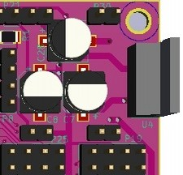

Ici, Le 5v est créé par un L4940 (TO220), U4.

Solution 2 :
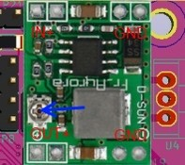
Cette seconde solution utilise un module DC/DC (convertisseur de tension continue).
Dans ce cas, le L4940 (U4), n’est pas câblé !!!
L’avantage de cette solution est le rendement, (96%), bien supérieur au L4940.
Donc moins de dissipation thermique.

!!!!ATTENTION !!!!
Il est impératif de régler ce module à +5v maximum avant de le souder sur le shield au risque de détruire les composants actifs qui eux ne supporteraient pas plus de 5V.

Réglage de la tension de sortie :
- Alimenter le module avec une tension comprise entre 4,5v et 28v.
- Placer un multimètre sur la sortie (OUT+ / GND) .
- Tourner le potentiomètre (flèche bleu) jusqu’à obtenir 5v.
- Une fois le 5V réglé, l’idéal serait de placer une goutte de vernis rouge pour bloquer le
potentiomètre.
- Souder le module sur le shield (IN+ vers le haut) .

